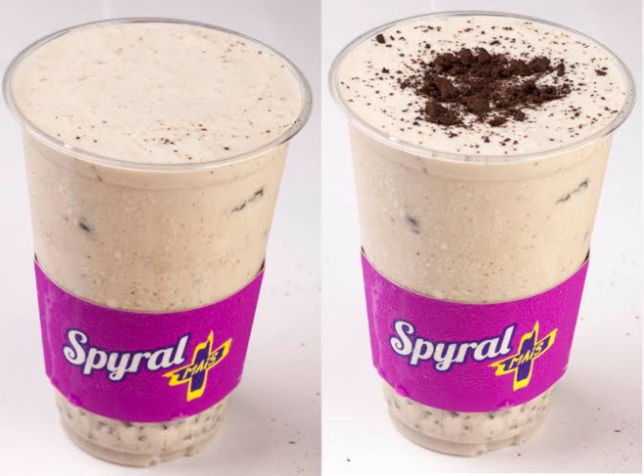

**Para o Milk Shake NEGRESCO, somente pode ser usada a calda de chocolate NESTLÉ e a Cinta SPYRAL +**

**Versão 1.1**

**Agosto/2017**

**Novo!**

**MILK SHAKE NEGRESCO P/M/G**

**Milk Shake NEGRESCO**

**Ingredientes: Copo (300ml): Copo (550ml): Copo 700ml:**

Base Láctea Lacto Pró 160g (5voltas e o bico) 230g (9voltas e o bico) 300g (11 voltas e o bico)

Calda de Chocolate **Nestlé**  20g (ver guia) 30g (ver guia) 40 g (ver guia)

Biscoito em pó Negresco 20 g 30 g 40 g

Leite marca do copo marca copo marca copo

Copo descartável 1 unidade 1 unidade 1 unidade

Canudo descartável 1 unidade 1 unidade 1 unidade

Tampa descartável 1 unidade 1 unidade 1 unidade

Cinta Spyral + 1 unidade 1 unidade 1 unidade

**Modo de Preparo:**

Colocar a “Cinta Spyral+ “,sobre o copo, colocar o leite e colocar o Copo debaixo do dispenser da base láctea. Baixar a alavanca e girar com a outra mão o copo, dando as voltas necessárias ao tamanho solicitado, formando um espiral. Finalizar o processo levantando a alavanca, retirando o copo do dispenser. Colocar a calda Chocolate Nestlé, o Pó Negresco tampar e levar ao Mixer/ Spinner.

No pequeno usar o Anel de apoio para não espirrar,

Bater até misturar, colocar o canudo e entregar ao Cliente.

**Validade e temperatura:**  
Base láctea: Após aberto 2 dias em refrigerador.

**Calda:** 07 dias em temperatura ambiente e 60 dias refrigerado.

Na desabilitação, colocar no refrigerador.

**Pó NEGRESCO**: 10 dias após aberto em recipiente fechado.

Farofa crocante de amendoim: 15 dias

Manter no local fresco e seco.

Leite: 48 horas após aberto